## Unit 5 Lesson 18: Usemos hechos de números enteros

### WU Verdadero o falso: Dinámicas de grupo (Warm up)

#### Student Task Statement

Decide si cada afirmación es verdadera o falsa. Prepárate para explicar tu razonamiento.

### 1 De acuerdo o en desacuerdo

#### Student Task Statement

1. Decide si cada ecuación es verdadera o falsa, y explica o muestra por qué.
2. En cada caso, llena el espacio en blanco para que la ecuación sea verdadera.

### 2 Interpretemos diagramas y expresiones

#### Student Task Statement

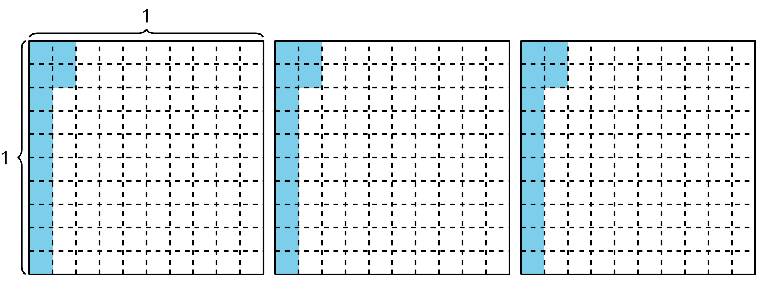

1. Explica o muestra cómo está representada cada expresión en el diagrama.
2. Encuentra el valor de . Explica o muestra cómo razonaste.
3. Encuentra el valor de . Explica o muestra cómo razonaste.



© CC BY 2021 Illustrative Mathematics®